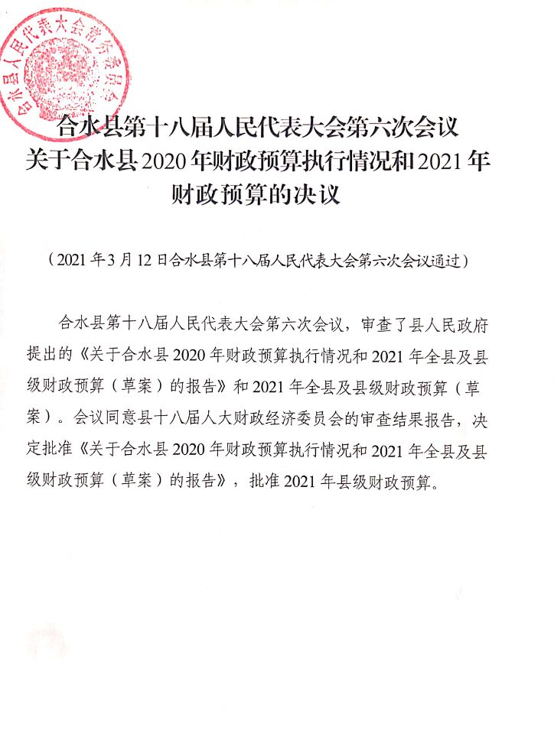
县十八届人大六次会议
文 件 之 三 十

关于合水县2020年财政预算执行情况和2021年全县及县级财政预算草案的报告（书面）

——2021年3月11日在合水县第十八届人民代表大会第六次会议上
合水县财政局局长 张海龙

各位代表：
受县人民政府委托，现将全县2020年财政预算执行情况和2021年全县及县级财政预算（草案）情况报告如下，请予审议，并请各位政协委员和列席人员提出意见和建议。

2020年全县财政预算执行情况

2020年，全县财政面对税源单一、财力不足、国家减税降费等宏观政策影响、新冠肺炎疫情蔓延以及刚性支出矛盾持续增长的严峻形势，我们在县委、县政府的坚强领导下，在县人大、县政协的依法监督和民主监督支持下，认真贯彻落实党的十九大战略部署和习近平新时代中国特色社会主义思想，紧盯收入目标任务，准确把控省市投资，积极向上争取转移支付及债券资金，主动压减一般性支出，开源节流并举，狠抓措施落实，全力支持全县经济社会高质量发展，较好地完成了全年的各项目标任务。
一、全县财政预算执行情况
（一）一般公共预算执行情况。
1、财政收入完成情况
全县公共财政收入完成30002万元，占年初预算29140万元的102.96%；一般公共预算财政收入完成19170万元，占年初预算17430万元的109.98%。分部门：（1）税务部门完成19504万元，占年初预算20100万元的97.03%；（2）非税部门完成10390万元，占年初预算9040万元的114.93%；（3）乡镇完成108万元，占年初预算200万元的51.43%。分级次：（1）中央级收入完成7561万元；（2）省级收入完成3221万元；（3）市级收入完成50万元；（4）县级收入完成19170万元。
2、一般公共预算支出完成情况
全县一般公共预算支出完成165561万元，较上年同期180921万元减少15360万元，下降8.48%。其中：（1）一般公共服务支出完成20350万元；（2）国防支出完成27万元；（3）公共安全支出完成6457万元；（4）教育支出完成32528万元；（5）科学技术支出完成220万元；（6）文化旅游体育与传媒支出完成2514万元；（7）社会保障和就业支出完成28368万元；（8）卫生健康支出完成11009万元；（9）节能环保支出完成2177万元；（10）城乡社区事务支出完成2140万元；（11）农林水支出完成40842万元；（12）交通运输支出完成3979万元；（13）资源勘探信息等支出完成687万元；（14）商业服务业等支出完成461万元；（15）自然资源海洋气象等支出完成1948万元；（16）住房保障支出完成7068万元；（17）粮油物资储备管理事务支出完成185万元；（18）灾害防治及应急管理支出完成1588万元；（19）债务付息支出完成3007万元；（20）债务发行费用支出完成6万元。
3、一般公共预算收支平衡情况
全县总收入172810万元。其中：（1）一般公共预算收入19170万元；（2）上级转移支付收入145146万元；（3）新增一般债券4072万元；（4）再融资债券4200万元；（5）上年结余222万元。全县总支出172147万元。其中：（1）一般预算支出165561万元；（2）债务还本支出4676万元；（3）上解支出170万元；（4）一般公共预算超收1740万元，安排当年预算稳定调节基金1740万元（预算稳定调节基金上年699万元，本年安排1740万元，年末累计2599万元）。年终结余结转663万元。
- 政府性基金预算执行情况。
全县政府性基金收入完成31039万元，占调整预算的100%；支出完成28382万元，占调整预算的91.43%；上年结余502万元；年末结余3159万元。
- 国有资本经营预算执行情况。
全县国有资本经营收入总量较少，支出纳入一般公共预算，未单独编制预决算。
- 社会保险基金预算执行情况。
全县社会保险基金收入完成25135万元；支出完成28642万元；上年结余14360万元；滚存结余10853万元。
- 地方政府性债券使用情况。
2020年上级下达各类政府性债券23272万元。其中：第一批新增一般债券4072万元；新增专项债券15000万元；再融资债券4200万元。累计支出23272万元。
- 全县政府性债务情况。
2019年底，全县政府性债务余额为157044万元，2020年新增政府债券19072万元（其中一般债券4072万元，专项债券15000万元），当年偿还1376万元，截止2020年底，全县政府债务余额174740万元。
二、2020年财政主要工作
（一）强党建，全力创建“五星”级党支部。年初，县委组织部确定县财政局机关党支部为全县行政机关唯一一个创建“五星”级党支部。县财政全局上下紧紧围绕这一目标，严格落实党组织书记抓党建主体责任。坚持党组织书记带头落实 “三会一课”制度和每周一党员干部集体学习制度。引导党员干部深入学习习近平新时代中国特色社会主义思想、党的十九届五中全会精神，提升理论素养，坚定理想信念。适时组织党员干部前往革命圣地延安等地开展党性锤炼教育。充分依托“甘肃党建”平台规范的组织开展党支部组织生活和党员教育活动。认真对照《机关党支部建设标准化手册》，对过程性资料规范装档8盒，共6类50项，实行台账管理，基本实现了党支部工作数量化、流程化、规范化。始终坚持把党建工作谋划在前，引领财政工作不单从预算收入、预算支出在数量上增加提高，而且从管理过程和质量效益上提升。坚持把财政资金同绩效评价有机结合起来，在财政资金的指标分配、管理使用，事前、事中、事后整个过程中贯穿绩效数量、质量评价指标，不断促进全县财政资金管理规范、安全有效，努力打造“党建+绩效财政”。
（二）抓收入，全力完成年度目标任务。县财政始终把负责牵头抓总、协调各方抓财政收入作为首要目标任务和重点工作，在疫情之年，科学制定全年财政收入计划，积极应对疫情、减税降费、刚性支出重点支出持续迅猛增长等不利因素对年度财政收入目标任务的考验冲击和影响，适时汇报县委、县政府主要领导和分管领导召开全县财税工作会议和组织收入调度会、推进会。通报收入进展、分析研判形势，不断加强收入预算执行力度，促进财税收入及时均衡入库。全年公共预算财政收入完成30002万元，占年初预算29140万元的102.96%。一般公共预算收入完成19170万元，占年初预算17430万元的109.98%，为全面保障年度预算执行奠定坚实基础。
（三）争财力，全力保障各项重点支出。县财政坚持把主动作为、积极向上争取更多财力作为做好财政工作的最大政治任务，作为扎实做好“六稳”工作，落实“三保”、“六保”任务和保障全县高质量发展的最大动力。先后16次向省厅、市局汇报我县财政支出实际困难，积极争取省财政在转移支付和资金调度上给予大力支持。全县一般公共预算支出完成165561万元，占调整预算的100%。全年争取到位省市调度资金197564万元，指标外多争取调度资金27434万元。争取到位新增债券资金23272万元，全面保障了棚户区改造和其他重点项目建设资金需要。积极主动筹措偿还拖欠民营企业账款资金11518.63万元，完成了年度清欠任务。落实疫情防控资金2451万元，为全县的疫情防控工作提供了有力的保障。
（四）巩脱贫，保障乡村振兴有效衔接。在全力配合保障实现整县脱贫的基础上，县财政继续把巩固保障整县脱贫成果和实现乡村振兴有效衔接作为最大任务最大责任，全年落实到位各类扶贫资金53186.51万元。全年中央、省市下达财政专项扶贫资金12099万元，支付率超过成效考核92%要求，达到94%。全面完成了扶贫资金动态监控平台录入及绩效评价工作，对全县84个重点扶贫项目14091.33万元资金开展扶贫资金绩效评价。先后两次对“331+”专业合作社资金使用情况进行了专项检查。切实做好直达资金预算分解下达，全年中央直达资金指标18868.2万元已导入监控系统并已全部下达，支出17717.53万元，支付率93.9%。认真抓实抓好扶贫资金公示公告、涉农资金整合、扶贫资金监管，探索建立了扶贫资金告知和督办制度，督促资金主管单位加快项目建设进度和资金支付进度，全面提高了财政扶贫资金使用成效。
（五）强服务，全面落实财税改革措施。全面落实财税改革政策，以深化国库集中支付电子化改革为抓手。完成县委及县委全面深化改革委员会部署的各项改革任务。政务服务事项线下进驻县政务大厅办理100%，线上实现网上办理90%以上；省、市、县“放管服”改革重点任务完成100%。依照法律法规，按时公开政府预决算和154个单位的部门预决算。三公经费压减3％，预算专项经费压减5％—10％，全年压减一般性支出2700万元以上。对预算单位会计信息质量全面检查1次，专项检查12个单位。举办全县行政事业单位政府会计准则内控制度业务培训班2期600人（次）。全年审批政府采购219笔，采购规模17099万元，节约财政资金1742万元，节支率8.9%。委托评审建设项目775个，总造价144470万元，核减3901万元，核减率3.48%。

2021年全县及县级财政预算草案

一、2021年全县及县级财政预算草案
（一）一般公共预算。全县公共财政收入较上年完成数增长5%，预算30012万元；一般公共预算收入较上年完成数增长5%，预算18640万元。全县可用财力93822万元（其中：一般公共预算收入18640万元，上级补助收入75182万元）。相应一般公共预算支出安排93822万元（其中：人员经费62357万元，占总支出的66.46%；公用经费3554万元，占总支出的3.79%；专项经费26911万元，占总支出的28.68%；预备费支出1000万元，占总支出的1.07%）。支出分科目情况是：一般公共服务支出23300万元；国防支出20万元；公共安全支出3868万元；教育支出21929万元；科学技术支出540万元；文化体育与传媒支出1044万元；社会保障和就业支出10736万元；卫生健康支出7061万元；节能环保支出1030万元；城乡社区支出480万元；农林水支出10658万元；交通运输支出1458万元；资源勘探工业信息等支出18万元；自然资源海洋气象等支出770万元；住房保障支出4537万元；粮油物资储备支出150万元；灾害防治及应急管理支出861万元；预备费1000万元；债务付息支出4362万元。
三公经费预算：2021年全县三公经费预算支出592.17万元，较上年三公经费预算支出634.78万元减少42.61万元，下降6.7%；其中：因公出国（境）费预算10万元（根据实际发生安排支出，具体以省市要求为准）；公务用车运行维护及购置费预算428.18万元；公务接待费153.99万元。
（二）政府性基金预算。2021年县级政府性基金收入预算15200万元，其中：污水处理费收入100万元；国有土地使用权出让收入15000万元；将2020年结转结余3159万元一并列入县级政府性基金预算，支出预算共安排18359万元。
（三）国有资本经营预算。（未单独编制预算）
（四）社会保险基金预算。2021年全县社会保险基金总收入预算34320万元，其中：企业职工基本养老保险基金9942万元，城乡居民基本养老保险基金6179万元，机关事业单位基本养老保险基金14073万元，城镇职工基本医疗保险基金4126万元。总支出预算32570万元，其中：企业职工基本养老保险基金9942万元，城乡居民基本养老保险基金5723万元，机关事业单位基本养老保险基金13643万元，职工基本医疗保险基金3262万元，当年收支结余1750万元，年末滚存结余16017万元。
二、2021年全县财政工作计划
2021年，全县财政工作将继续按照县委、县政府的总体部署和要求，聚焦重点、精准发力、统筹兼顾、扎实推进，主要做好以下五个方面的重点工作：
一是全力完成年度预算目标任务。紧紧围绕公共财政预算收入、一般公共预算收入均按上年完成数的5%增长为目标任务，全年计划完成公共政预算收入30012万元，一般公共预算收入18640万元。
二是全力争取上级更多财力支持。重点研究中央和省级支持革命老区和贫困地区发展政策去向和重点，及时列出项目清单，引导和鼓励各部门各单位，大力争取上级补助资金和财力性转移支付资金，确保争取各类转移支付资金达到15亿元、新增债券资金2亿元以上，切实增加地方可用财力，进一步全县提高财政综合保障能力。
三是全力保障重大项目重点支出。坚持量力而行、统筹兼顾和保基本、兜底线原则，对部门申报的三公经费按照上年实际支出的3%压减，项目支出按不低于上年预算的5—10%压减，进一步树立强化勤俭办事、过紧日子思想，继续把“三保”作为首要政治任务和必须坚守的底线，切实优化支出结构，确保用有限的财力有力保障县委、县政府重点项目和重点支出。
四是扎实做好财政资金预算管理。严格执行县人大依法批复的财政预算，会同有关部门将预算确定的目标任务落实到具体部门（单位）。继续加大盘活财政存量资金力度，建立结余结转资金定期清理机制，彻底盘活闲置资金。千方百计筹措资金，计划安排衔接推进乡村振兴补助资金5959万元，全力保障脱贫攻坚和乡村振兴有效衔接资金需要。
五是全面提高依法理财能力水平。牢固树立依法理财意识，严格执行《预算法》《甘肃省预算审批监督条例》，自觉接受县人大、县政协和社会各方面监督。以防范金融风险为首要任务，加强政府性债务管理。加强财务人员培训，计划全年继续举办财会人员培训班2期300人（次）。加强重点工作、重点项目绩效评价管理，确保财政资金不出问题，全面提高依法理财的能力和水平。
各位代表：做好2021年财政工作任务艰巨、责任重大。我们将以习近平新时代中国特色社会主义思想为指导，在县委、县政府的坚强领导下，自觉接受县人大和县政协的监督指导，虚心听取社会各界的意见建议，凝心聚力，攻坚克难，团结奋进，充分发挥职能作用，全力保障全县经济社会高质量发展。

